1引言 2
1.1编写目的 2
1.2背景 2
1.3定义 2
1.4参考资料 2
2程序系统的结构 2
3程序1（标识符）设计说明 2
3.1程序描述 3
3.2功能 3
3.3性能 3
3.4输人项 3
3.5输出项 3
3.6算法 3
3.7流程逻辑 3
3.8接口 3
3.9存储分配 4
3.10注释设计 4
3.11限制条件 4
3.12测试计划 4
3.13尚未解决的问题 4
4程序2（标识符）设计说明 4

详细设计说明书

1引言

1.1编写目的
说明编写这份详细设计说明书的目的，指出预期的读者。

1.2背景
说明：
- 待开发软件系统的名称；
- 本项目的任务提出者、开发者、用户和运行该程序系统的计算中心。

1.3定义
列出本文件中用到专门术语的定义和外文首字母组词的原词组。

1.4参考资料
列出有关的参考资料，如：
- 本项目的经核准的计划任务书或合同、上级机关的批文；
- 属于本项目的其他已发表的文件；
- 本文件中各处引用到的文件资料，包括所要用到的软件开发标准。列出这些文件的标题、文件编号、发表日期和出版单位，说明能够取得这些文件的来源。

2程序系统的结构
用一系列图表列出本程序系统内的每个程序（包括每个模块和子程序）的名称、标识符和它们之间 的层次结构关系。

6个性化推荐模块设计说明

6.1程序描述
该程序会针对用户的喜爱tag、不喜爱tag及收藏菜品，通过推荐模型来为用户推荐其可能喜欢的菜品。若没有喜爱tag及收藏菜品，则会根据菜品评分来推荐菜单。

6.2功能
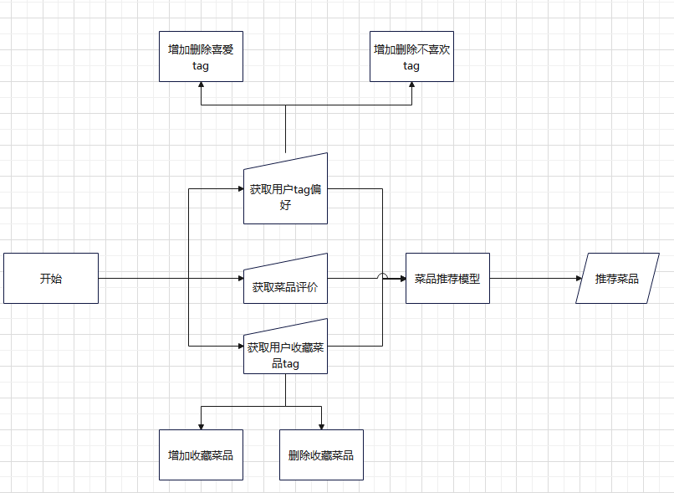

6.3性能

6.3.1精度
- 软件的输入精度：保留其输入的tag的完整字符
- 软件的输出精度：保留其输出的菜品的条目id及输出条目图形化界面
- 传输过程中的精度：保留其获取的tag的完整字符与评价的平均评分

6.3.2灵活性
- 运行环境的变化：该软件适用于现在流行的Android操作系统
- 精度和有效时限的变化：因不同情况而变化
- 计划的变化和改进：根据用户的需求随时对软件做出更新和升级

6.3.3时间特性的要求
- 响应时间：2s内
- 更新处理时间：1s内
- 数据的转换和传送时间：即时

6.4输人项
给出对每一个输入项的特性，包括名称、标识、数据的类型和格式、数据值的有效范围、输入的方式。数量和频度、输入媒体、输入数据的来源和安全保密条件等等。
名称 | 标识 | 数据类型 | 长度 | 输入方式 | 安全保密
用户喜爱tag | UserLoveTag | Char | 255 | 自动 | 高
用户不喜爱tag | UserHateTag | Char | 255 | 自动 | 高
菜品评分 | MealScore | Double |  | 自动 | 中

6.5输出项
给出对每一个输出项的特性，包括名称、标识、数据的类型和格式，数据值的有效范围，输出的形式、数量和频度，输出媒体、对输出图形及符号的说明、安全保密条件等等。
名称 | 标识 | 数据类型 | 长度 | 输入方式 | 安全保密
菜品名 | MealName | Char | 100 | 自动 | 中
菜品评分 | MealScore | Double |  | 自动 | 中
菜品tag | MealTag | Char | 255 | 自动 | 中
菜品介绍 | MealIntro | Char | 1023 | 自动 | 中

6.6算法
利用pytorch的接口进行推荐模型的训练后，通过输入tag找出与其相似的tag的菜品以及避免推荐与不喜欢tag拥有相似tag的菜品来进行对用户的菜品推荐

6.7流程逻辑
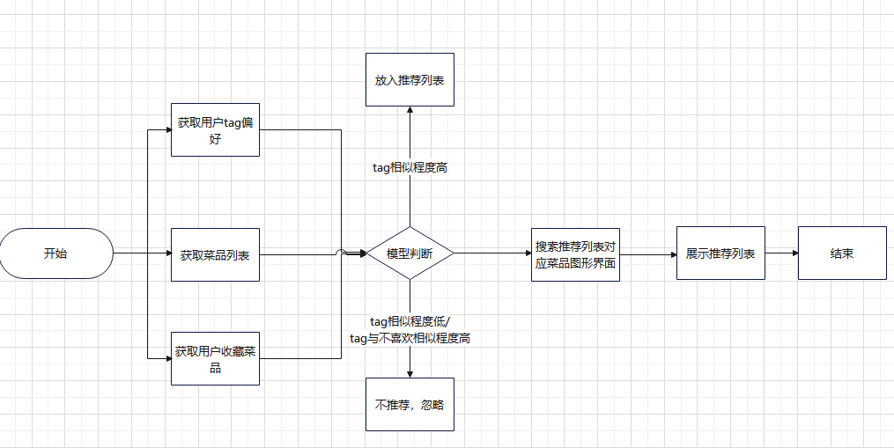

6.8接口
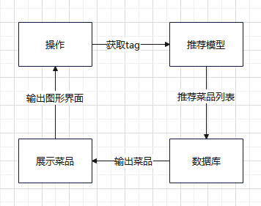

6.9存储分配
名称 | 标识 | 数据类型 | 长度
用户名 | UserName | Char | 20
密码 | UserPwd | Char | 50
姓名 | Name | Char | 20
年龄 | Age | Integer
地址 | Address | Char | 100
个性化需求 | Requirements | Char | 100

6.10注释设计
- 在模块首部注释说明模块的开始编写时间、编写人员、传入参数说明及其基本功能等
- 在变量声明阶段，大概说明变量的类型和用途
- 在判断、循环或者顺序支分点上注释说明程序代码的功能
- 在具有返回值的函数底部返回语句注明返回的数据其大概储存结构

6.11限制条件
推荐模型的训练可能不是很精确，tag的添加可能不是很准确。

6.12测试计划
测试用例：选取有随机性的tag，避免模型的过拟合状况
测试方法：使用白盒测试方法，语句覆盖、判定覆盖、条件覆盖等方法；使用黑盒测试方法，等价类划分法、边界值分析法、判定表法等方法
在喜欢界面，注意选取不同tag，甚至冲突tag保证能够模拟用户需求复杂性
在评分界面，注意选取评分相近的不同tag与评分差距大的相同tag测试合理性。

6.13尚未解决的问题
暂无

7菜单tag管理设计说明

7.1程序描述
该程序会针对菜品的tag进行管理，包含修改菜品的tag、增加菜品的tag、删除菜品的tag，将修改后的菜品的tag覆盖数据库中原有菜品条目的储存信息。

7.2功能

7.3性能

7.3.1精度
- 软件的输入精度：保留其输入的tag的完整字符
- 软件的输出精度：保留其输出的tag的完整字符
- 传输过程中的精度：保留其获取的tag的完整字符

7.3.2灵活性
- 运行环境的变化：该软件适用于现在流行的Android操作系统
- 精度和有效时限的变化：因不同情况而变化
- 计划的变化和改进：根据用户的需求随时对软件做出更新和升级

7.3.3时间特性的要求
- 响应时间：0.5s内
- 更新处理时间：0.5s内
- 数据的转换和传送时间：即时
- 解题时间：即时

7.4输人项
给出对每一个输入项的特性，包括名称、标识、数据的类型和格式、数据值的有效范围、输入的方式。数量和频度、输入媒体、输入数据的来源和安全保密条件等等。
名称 | 标识 | 数据类型 | 长度 | 输入方式 | 安全保密
tag名称 | TagName | Char | 100 | 手动 | 中
菜品名称 | MealName | Char | 255 | 自动 | 中

7.5输出项
给出对每一个输出项的特性，包括名称、标识、数据的类型和格式，数据值的有效范围，输出的形式、数量和频度，输出媒体、对输出图形及符号的说明、安全保密条件等等。
名称 | 标识 | 数据类型 | 长度 | 输入方式 | 安全保密
TagID | MealTag | Int |  | 自动 | 中
菜品名称 | MealIntro | Char | 1023 | 自动 | 中
tag名称 | TagName | Char | 100 | 手动 | 中

7.6算法
个性化tag用户将从我们给定的需求中进行挑选，在选择完成后，通过将其tag加入到列表中，然后通过在每个tag之间添加逗号进行区分，最后将其写入到数据库中。

7.7流程逻辑
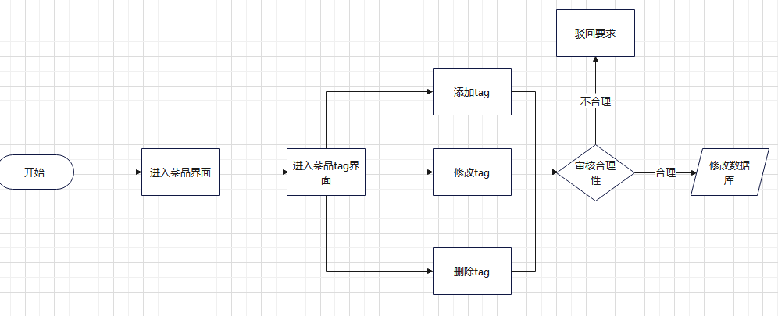

7.8接口
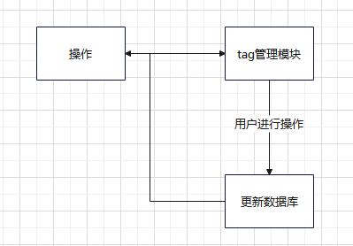。

7.9存储分配
名称 | 标识 | 数据类型 | 长度
TagID | MealTag | Int
菜品名称 | MealIntro | Char | 1023
Tag名称 | TagName | Char | 100

7.10注释设计
- 在模块首部注释说明模块的开始编写时间、编写人员、传入参数说明及其基本功能等
- 在变量声明阶段，大概说明变量的类型和用途
- 在判断、循环或者顺序支分点上注释说明程序代码的功能
- 在具有返回值的函数底部返回语句注明返回的数据其大概储存结构

7.11限制条件
tag的审核可能不是很准确，tag可能复杂程度过高无法合理分类

7.12测试计划
测试用例：选取有随机性的tag，避免模型的过拟合状况
测试方法：使用白盒测试方法，语句覆盖、判定覆盖、条件覆盖等方法；使用黑盒测试方法，等价类划分法、边界值分析法、判定表法等方法
在喜欢界面，注意选取不同tag，甚至冲突tag保证能够模拟用户需求复杂性
在评分界面，注意选取评分相近的不同tag与评分差距大的相同tag测试合理性。

7.13尚未解决的问题
暂无

